自动化操作手机（连接手机-创建应用-自动化插件）
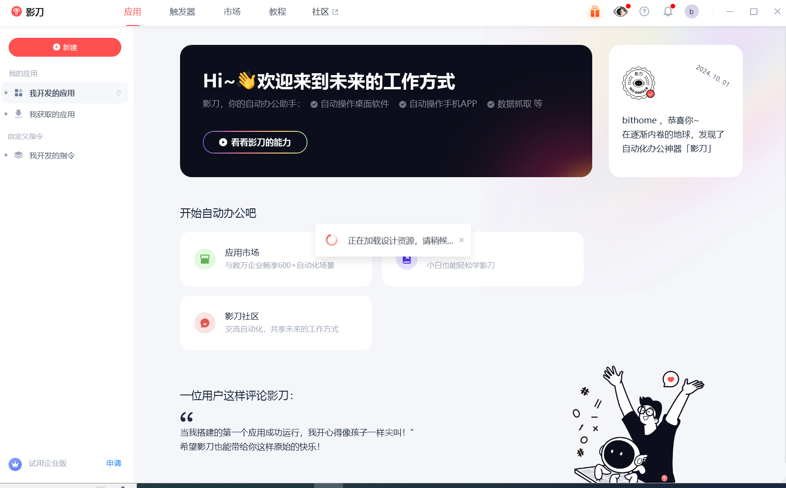
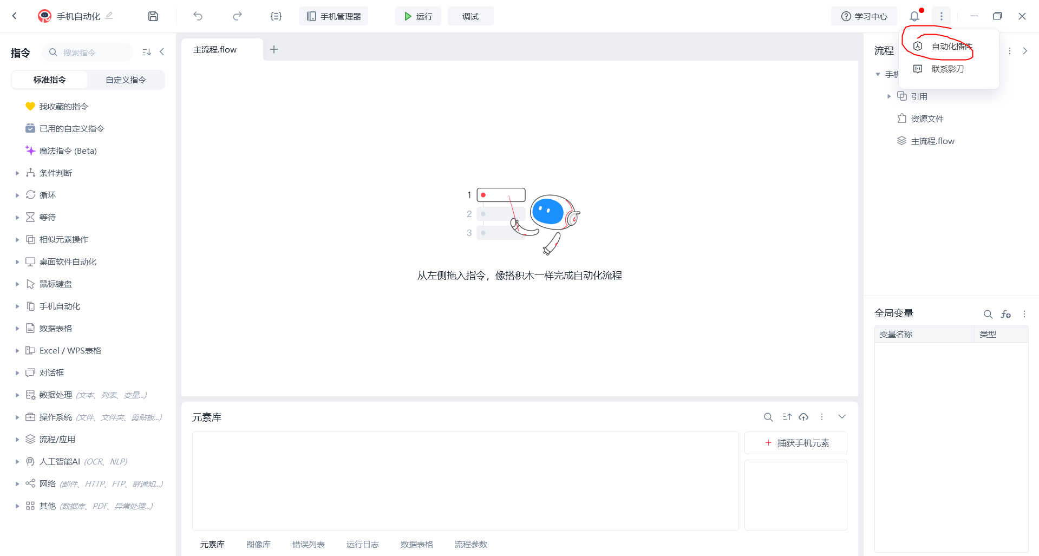
重新配置自动化环境
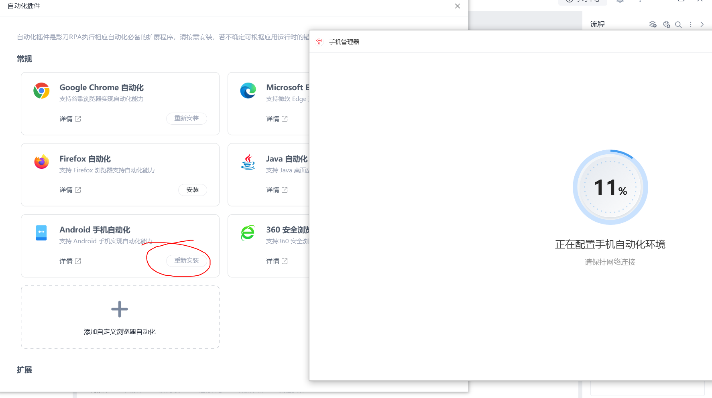
使用雷电模拟器比较容易被识别到，在手机管理当中同一时间只能连接一个模拟器（投屏），但是命令执行上应该没这个限制。
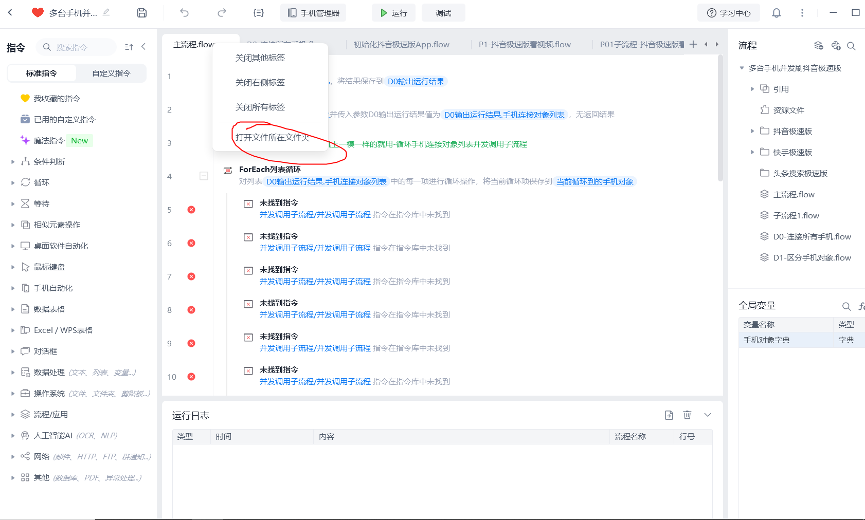
可以通过修改配置文件及文件包当中
C:\Users\13480\AppData\Local\ShadowBot\users\737140870735728642\apps\6fef8c2b-3f94-4600-8840-8d19a861846b\xbot_robot\package.json
下的uuid的值为app下对应的目标应用的uuid（即文件夹名）可以实现社区版的跨账户同步应用。

